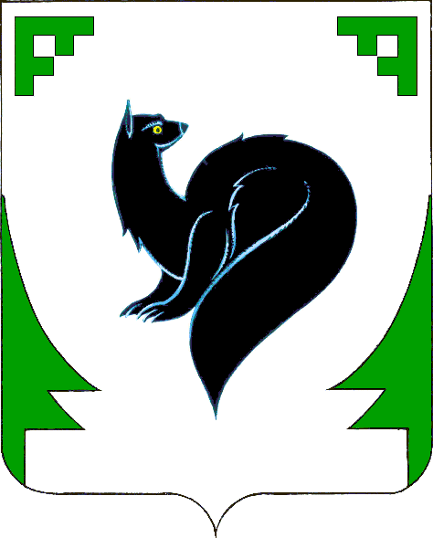
Администрация города Мегиона
ДЕПАРТАМЕНТ ФИНАНСОВ

ПРИКАЗ

от «15» декабря 2022 года №29
Об утверждении Плана внутреннего
финансового аудита на 2023 год
В целях реализации статьи 160.2-1 Бюджетного кодекса Российской Федерации и в соответствии с приказом департамента финансов администрации города Мегиона от 25.12.2019 №38 «Об утверждении Порядка осуществления в департаменте финансов администрации города Мегиона внутреннего финансового аудита»,

ПРИКАЗЫВАЮ:

- Утвердить План внутреннего финансового аудита на 2023 год согласно приложению.
- Разместить план внутреннего финансового аудита на 2023 год на официальном сайте администрации города Мегион.
- Ответственным за исполнение приказа назначить начальника отдела бюджетного планирования и финансирования жилищно-коммунального комплекса, инвестиций и органов местного самоуправления Э.М.Сяфукову.

Заместитель главы города-
директор департамента финансов Н.А.Мартынюк

